大站镇开展“关爱老人 全民反诈——老年人防范诈骗
知识宣传”主题活动

为增强老年人防范诈骗意识，切实守护老年人的“钱袋子”。2023年6月19日晚上，大站镇新时代文明实践所、波罗坑村新时代文明实践站联合开展“关爱老人 全民反诈——老年人防范诈骗知识宣传”主题活动。
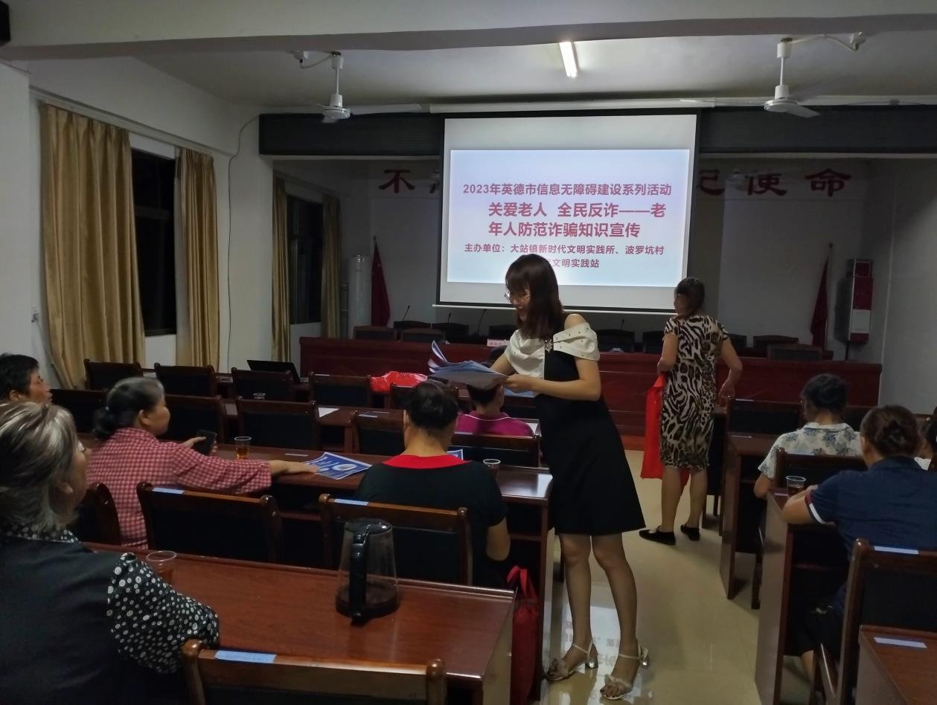
在活动中，志愿者向老年群众派发了“全民反诈、守护平安”宣传资料；通报了近期英德市电信网络诈骗一周情况；宣传普及防范电信诈骗“四要”“四不要”和“十守则”，以及电信诈骗常见作案手段等科普知识；提醒告诫老年群众“天下没有免费的午餐”“天上也不会掉馅饼”，不要贪图一时的小便宜，不要相信保健品的神奇功效，更不要轻信陌生人“免费旅游”“免费保健”的诱惑，防止受其蒙骗；呼吁大家共同反诈守护平安，如接到电话诈骗，要立刻拨打110报案，如接到全国反诈预警专线96110来电，一定要听取民警的劝阻提示，避免上当受骗。同时，志愿者还耐心帮助老年群众下载安装“国家反诈中心APP”，要求老年群众要时刻加强警惕，增强反诈意识，提高反诈能力，守护好自己辛苦半生积蓄的“养老钱”。
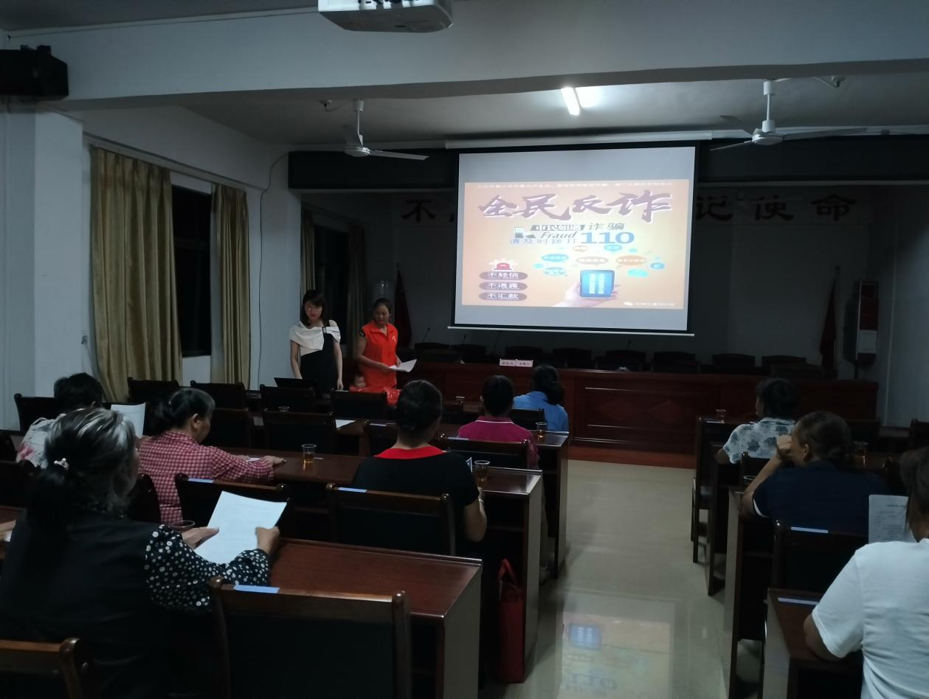
下一步，大站镇将进一步创新基层综合治理方式，提高基层综合治理能力，深化基层网格化服务管理，全面依托新时代文明实践站所平台，常态化、全覆盖开展防诈反诈宣传专题活动，促进广大群众特别是老年群体增强防诈意识、提高反诈能力，确保我镇电信诈骗案件发生率明显下降，助推平安大站建设。

